Крючков Николай Иванович

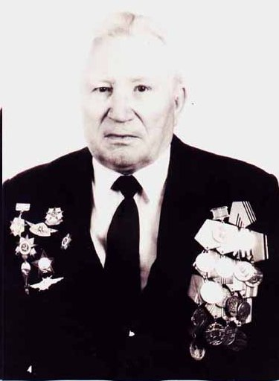

Подполковник в отставке, бывший командир авиационного отряда истребителей. Родился в 1921 г. в городе Козельске Калужской области в семье рабочего. После окончания первоначальной школы поступил на учебу в Автомеханический техникум при заводе им. Сталина. С третьего курса добровольно поступил на учебу в «Пролетарский» аэроклуб, который окончил перед ВОВ. После окончания аэроклуба поступил в авиационное училище, выпуск совпал с началом ВОВ. После нескольких
месяцев участия в ВОВ на Харьковском и Курском направлениях, его, согласно приказу Сталина, направили в Чугуевское Училище летчиков, в котором готовили летчиков-истребителей для фронта. В 1960 г. ушел в отставку. За свою боевую и трудовую деятельность награжден: Орденом «Красной звезды», «Отечественной войны II степени», двумя медалями «За боевые заслуги», тремя медалями «За выслугу лет», медалью «Ветеран труда» и двенадцатью памятными медалями. Всего имеет 20 наград.
В настоящее время военный пенсионер, инвалид II группы. Ведет активную посильную общественную работу в школе 897 от Совета ветеранов 8 «Б» микрорайона.
Принимал непосредственное участие в подготовке космонавтов, квалифицировался на обучении военных врачей-летчиков для работы в космической медицине. Три его воспитанника стали летчиками-космонавтами: Лазарев, Ляхов и Добровольский.

